私たちは大阪市に何を求めているのか。
路上で死にたくない、この一念で対策を求めているのです
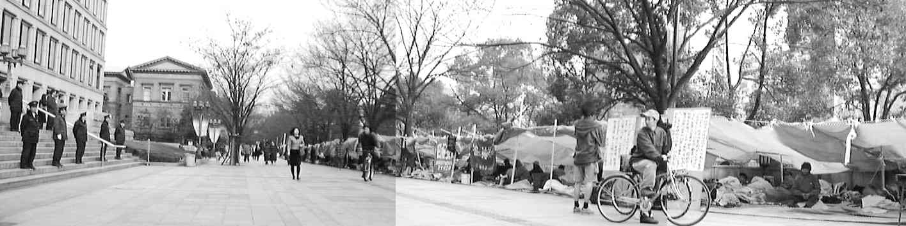磯村市長が１万人と認める市内野宿者は日々路上死にさらされています。西成区では今年に入ってすでに２０人が路上で死んでいます。市内全域では何人になっていることでしょうか。皆さんのご理解とご支援をお願いします。
私たちはこれまで働いて生きてきました。これからも働いて生き抜きたいと考えています。
しかし、不況の時代、思うに任せない今、路上死を避けるために、社会的扶助を求めることは図々しい所行でしょうか。憲法２５条や生活保護法は何のために存在するのでしょうか。
私たちの切羽詰まった要求は、過度の権利主張としてしりぞけられるものでしょうか。
皆さんのお考えを、大阪府や大阪市に伝えてください。
そしてできれば、私たちの「生」と要求行動を支えるために、カンパをお願いします。
市内一万人野宿者とは
大阪市内一万人といわれる野宿者の六割までは、これまで建設・土木産業で働いてきた日雇い労働者です。好況の時期でも梅雨時や年末年始には時として野宿を余儀なくされる不安定な生活を送ってきました。不況の今、仕事は限られており、多くの労働者が通年的に野宿を余儀なくされています。
四割が、工場労働者や事務職員などいわゆるリストラされた人々です。
私たちの求めるものは
- 私たちは仕事を求めています。街路の掃除やダイオキシン発生の元となるゴミの焼却量を減らすための分別・再生作業を拡大し、私たちを働かせてほしいと要求しています。
- 社会に貢献し、かつ私たちの生活が成り立つ収入に結びつく仕事の準備が整うまでの間、命をつなぐための、最低限の寝場所と食の提供を求めています。
- 憲法二十五条と生活保護法によって誰にでも生存する権利があり、必要なものには社会的扶助がなされることが法として決められています。私たちは、文章の上に書かれている「生きる権利」の実体を求めているのです。
- 多くの人に迷惑をかけることにもなりがちな道路や公園での生活をしなくても済む対策を求めているのです。

